Mise à jour du style Zotero « Université de Bordeaux - École doctorale de droit (Français) » vers CSL v1.0.2

Contexte et objectifs
Le style Zotero « Université de Bordeaux - École doctorale de droit (Français) » a été publié en 2019, conjointement avec la 2ème édition du guide « Citer des références juridiques ». Les styles Zotero sont encodés au moyen du langage informatique CSL – Citation Style Language. Ce langage informatique a évolué et la dernière version en cours est ultérieure à celle utilisée pour encoder le style « Université de Bordeaux - École doctorale de droit (Français) ». Il s’agit donc de faire évoluer le style pour qu’il soit pleinement compatible avec la dernière version de CSL, CSL v1.0.2.
Cela n’interfère en rien ni ne remet en cause les consignes méthodologiques du guide.
Le seul impact pour les utilisateurs concerne la saisie dans leur bibliothèque Zotero de deux informations bibliographiques : les directeurs de travaux universitaires et les préfaciers.
Le nouveau mode de saisie s’avère à la fois plus simple et plus rationnel, et ce changement se fait donc au bénéfice des utilisateurs. Les utilisateurs doivent toutefois modifier les références déjà présentes dans leur bibliothèque Zotero afin de les mettre en conformité avec la nouvelle version du style, selon les recommandations présentées ci-après. Ces modifications sont mineures et rapides à effectuer.

Calendrier
La nouvelle version du style Zotero « Université de Bordeaux - École doctorale de droit (Français) » est prête à être soumise dans le dépôt des styles Zotero. Il faut ensuite compter quelques jours de relecture et validation du style par Zotero avant que la mise à jour ne soit distribuée automatiquement à tous les utilisateurs, sans qu’aucune action ne soit requise ni nécessaire de leur part. Il ne leur est pas possible de refuser cette mise à jour, qui s’effectue de manière complètement transparente.
Pour éviter tout désagrément dans la mise en forme de leurs documents, il importe que les utilisateurs aient eu suffisamment de temps pour mettre à jour les références de leur bibliothèque en amont.
Nous proposons par conséquent le calendrier suivant, la date cible de publication du style pouvant bien sûr être adaptée en fonction des contraintes de l’école doctorale.
- 8 février 2023 : mise en ligne des recommandations en vue de la mise à jour du style « Université de Bordeaux - École doctorale de droit (Français) » sur le site de l’Urfist, sur la page dédiée au projet : Citer des références juridiques : guide et style Zotero de l’école doctorale Droit (Université de Bordeaux).
- à partir du 8 février : information la plus large possible des utilisateurs concernant la mise à jour à venir (listes de diffusion, forum Zotero, etc.).
- 15 mars 2023 : soumission de la nouvelle version du style « Université de Bordeaux - École doctorale de droit (Français) » à Zotero et mise à jour de la documentation en ligne associée.

Recommandations aux utilisateurs en vue de la mise à jour du style Zotero « Université de Bordeaux - École doctorale de droit (Français) »
La mise à jour du style Zotero « Université de Bordeaux - École doctorale de droit (Français) » a pour principal impact pour l’utilisateur la modification dans la saisie des directeurs de travaux universitaires et des préfaciers.
Cette mise à jour interviendra à partir du 15 mars 2023. Il n’est pas possible de donner une date précise, car cela dépend des délais de relecture et de validation du style par Zotero. La mise à jour sera distribuée automatiquement à tous les utilisateurs, sans qu’aucune action ne soit requise ni nécessaire de leur part. Il ne vous est pas possible de refuser cette mise à jour, qui s’effectue de manière complètement transparente. Pour éviter tout désagrément dans la mise en forme de vos documents pendant cette période de transition, nous vous invitons à appliquer les recommandations suivantes.

Saisie des directeurs de travaux universitaires
Avec la nouvelle version du style, les directeurs de travaux universitaires (thèses et mémoires) sont saisis en tant que « Collaborateur », comme illustré dans la capture d’écran ci-dessous.
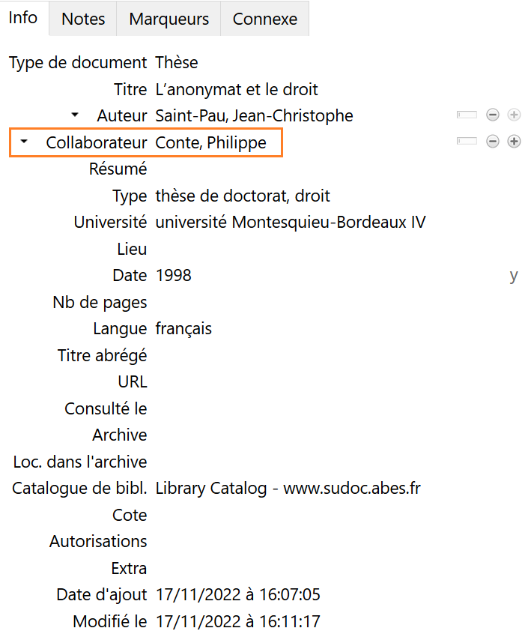
Lorsque vous enregistrez les références de thèses depuis le site theses.fr, le directeur de thèse est automatiquement renseigné de cette façon. Dans les références de thèse et mémoire, il convient de réserver cette fonction de « Collaborateur » au directeur du travail universitaire, et par conséquent de supprimer le cas échéant les autres noms référencés avec cette fonction.

Modifications à effectuer dans les références existantes de votre bibliothèque Zotero
Pour assurer la compatibilité de vos références avec les deux versions du style, il vous est recommandé de dupliquer l’information, c’est-à-dire d’enregistrer les directeurs de travaux universitaires à la fois dans le champ « Extra » selon les modalités antérieures et dans le champ « Collaborateur ».
Lorsque la nouvelle version du style aura été publiée, il ne sera plus nécessaire d’effectuer cette saisie dupliquée et la saisie dans le champ « Extra » pourra être arrêtée.
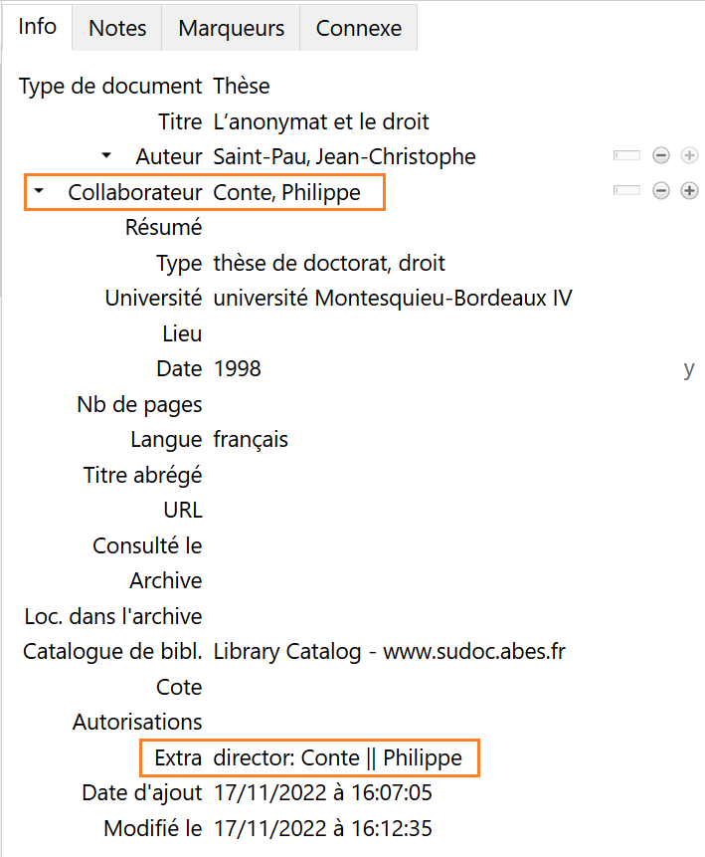

Comment retrouver les références à mettre à jour dans votre bibliothèque Zotero ?
Pour retrouver les références à mettre à jour dans votre bibliothèque Zotero, nous vous recommandons de créer une recherche enregistrée avec le critère suivant (voir dans la documentation Zotero : Rechercher > Recherches enregistrées) : Type de document -- égal -- Thèse.
Il n’est malheureusement pas possible de créer une recherche plus précise, et vous devrez ensuite passer en revue individuellement chaque référence.

Saisie des préfaciers
Avec la nouvelle version du style, les préfaciers sont saisis en tant que « Collaborateur », comme illustré dans la capture d’écran ci-dessous.
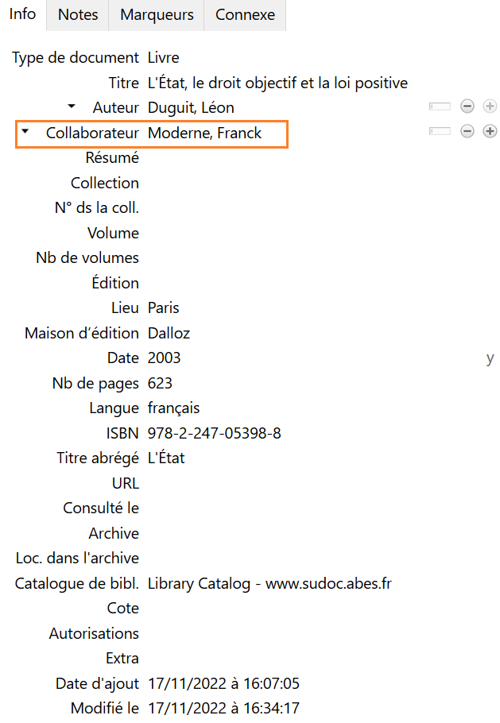
Dans les références de livre et de chapitre de livre, il convient de réserver cette fonction de « Collaborateur » au seul préfacier, et par conséquent de supprimer les autres noms d’auteur référencés avec cette fonction.

Modifications à effectuer dans les références existantes de votre bibliothèque Zotero
Pour assurer la compatibilité de vos références avec les deux versions du style, il vous est recommandé de dupliquer l’information, c’est-à-dire d’enregistrer les préfaciers à la fois dans le champ « Extra » selon les modalités antérieures et dans le champ « Collaborateur ».
Lorsque la nouvelle version du style aura été publiée, il ne sera plus nécessaire d’effectuer cette saisie dupliquée et la saisie dans le champ « Extra » pourra être arrêtée.
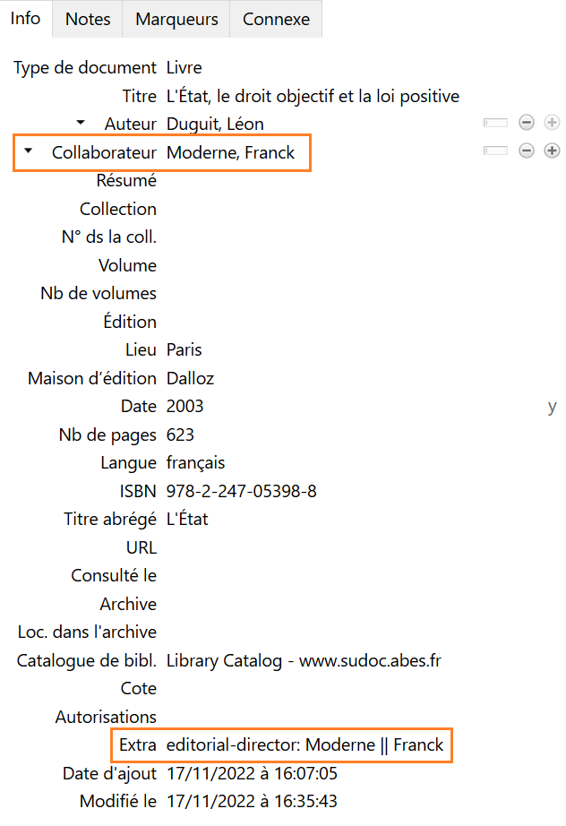

Comment retrouver les références à mettre à jour dans sa bibliothèque Zotero ?
Pour retrouver les références à mettre à jour dans votre bibliothèque Zotero, nous vous recommandons de créer une recherche enregistrée avec le critère suivant (voir dans la documentation Zotero : Rechercher > Recherches enregistrées) : Extra -- contient -- editorial-director:. Elle affichera toutes les références pour lesquelles un préfacier est enregistré.
Pour vérifier que la fonction de « Collaborateur » n’est pas utilisée pour référencer d’autres types de contributeur dans vos références, nous vous proposons d’appliquer la méthode suivante, lorsque la mise à jour du style aura été publiée.
1. Créez une recherche enregistrée répondant à au moins une des conditions suivantes :
- Type de document -- égal -- Chapitre de livre
- Type de document -- égal -- Livre
2. Créez une bibliographie selon le style « Université de Bordeaux - École doctorale de droit (Français) » à partir des documents répondant à cette recherche. Pour cela, effectuez un clic-droit sur l’intitulé de la recherche enregistrée, puis choisissez l’option « Créer une bibliographie à partir de la recherche enregistrée… » et enfin enregistrez la bibliographie dans un fichier au format .rtf (voir dans la documentation Zotero : Créer des bibliographies > Menu contextuel pour créer une citation/bibliographie).
3. Ouvrez ce fichier .rtf et recherchez le terme suivant dans le fichier : (préf.). Vous retrouverez ainsi toutes les références pour lesquelles un « Collaborateur » est renseigné, et pourrez apporter le cas échéant les modifications nécessaires aux références correspondantes dans votre bibliothèque Zotero.
Pour toute question, consultez la page Citer des références juridiques : guide et style Zotero de l’école doctorale Droit (Université de Bordeaux) sur le site web de l’Urfist, vous y trouverez des informations détaillées et les adresses de contact.

